«Белорусский государственный университет информатики и радиоэлектроники»

Кафедра физики

Лабораторная работа №2.1

**Изучение строения электростатических полей**

Выполнила студентка 1 курса

ФКСиС, гр 851002

Цыбулько Ксения

Проверил: Иванов М.А.

Минск, 2019

**Цель работы**

1. Изучить основные характеристики электростатических полей.

2. Ознакомиться с методом моделирования электростатических полей.

3. Изучить строение некоторых электростатических полей.

**Инструменты и оборудование, схема установки**

электрод

электрод

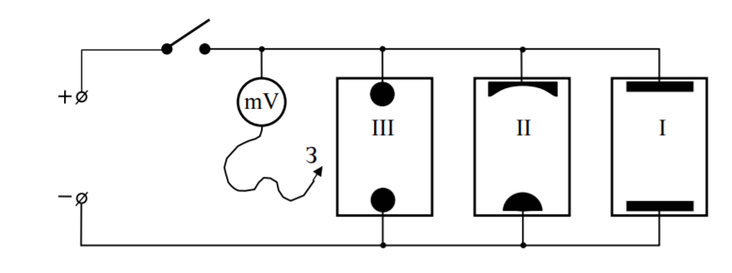

электрод

электрод

Зонд

Рис. 1. Схема установки

Макеты Ⅰ и Ⅱ – листы электропроводной бумаги, на которых закреплены плоские металлические электроды, подсоединенные к источнику постоянного тока.

Разность потенциалов между произвольными точками поля измеряется с помощью зонда, соединенного с вольтметром или другим измерительным прибором.

**Теоретическая часть**

1. В общем случае связь между напряженностью $\vec{E}$ и потенциалом φ определяется соотношением:

$\vec{E}=-\vec{▽}φ$, где $\vec{▽}≡(\frac{∂}{∂x};\frac{∂}{∂y};\frac{∂}{∂z})$;

1. Проекция вектора $\vec{E}$ на нормаль к эквивалентной поверхности равна взятому с обратным знаком приращению на единицу длины в направлении нормали в случае однородного поля

$E_{п}=-\frac{Δφ}{Δd}$, где

$Δφ$– разность потенциалов между двумя эквипотенциальными поверхностями

$Δd$– расстояние между ними вдоль нормали

**Ход работы и результаты измерений**

Подключим вольтметр к электросети. Вольтметр подключен к макету и установлен на предел измерения постоянного напряжения 2 вольта. Тумблер «СЕТЬ» на макете перевести в положение «ВКЛ».

Исследуем распределение потенциала между электродами изучаемых полей. Начертим картину (схему) эквипотенциальных линий этих полей ( Рисунок 2, Рисунок 3).

Будем исследовать зависимость потенциала от расстояния через каждые 0.2 В.

**Обработка результатов измерений**

По результатам проведенных измерений построим системы эквипотенциальных линий поля (Рисунок 2 , Рисунок 3). В ходе проведения измерений было установлено количество эквипотенциальных линий -

Через выбранную точку построим силовую линию $\vec{E}$.

**Вывод**

В ходе лабораторной работы мы исследовали распределение потенциала между электродами изучаемых полей, начертили схемы эквипотенциальных линий этих полей, в выбранной точке построили силовую линию $\vec{E}$ и посчитали модуль напряженности поля ${\vec{E}}_{А}$